[전기 영동 실험 결과보고서]
20710 신혜영

실험 날짜: 2026년 6월 8일

실험결과:
A, B, C, D, E의 DNA 시약으로 실험을 진행한 결과 A 시약의 분자량이 가장 멀리 나간 것을 보아 분자량이 가장 작은 DNA일 것이고 B의 경우 분자량이 가장 큰 DNA로 예상된다.. 또한 C의 경우 3개의 DNA로 구성되어 있는 것을 확인할 수 있었는데 이는 3개의 DNA가 각각의 분자량 또는 화학적 구조가 달라 이동속도가 다르기 때문이다. D 시료의 경우 시료가 2개로 분리되어 2개의 DNA로 구성되어 있음을 확인할 수 있었다.
다른 조와 바교했을 때 같은 시간 동안 실험을 진행했음에도 B조에 비해 반응이 생각보다 많이 나오지 못했는데 이는 아가로스 겔의 농도에 따른 차이일 것으로 예상된다.
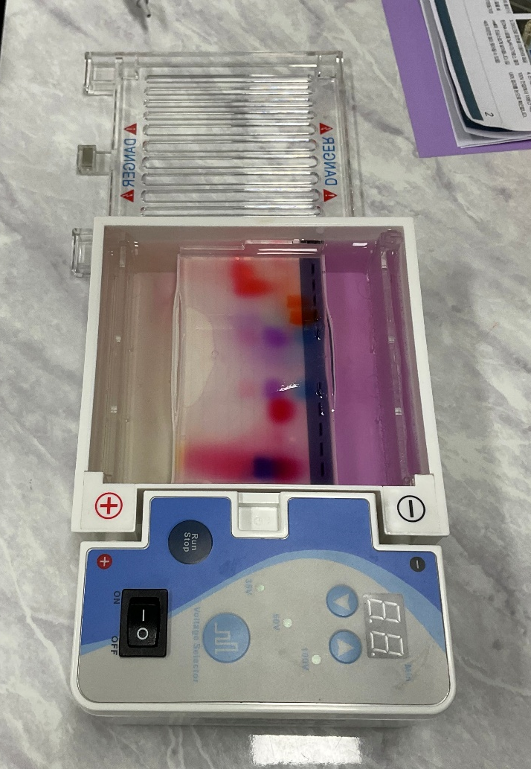

결론:
-전하를 띠는 DNA가 양극 방향으로 이동할 때 분자량의 크기가 이동 속도를 결정한다. 시료가 2개 이상으로 나누어지는 경우 시료 내 분자량 또는 입체적 화학 구조가 서로 달라 이동 속도에 차이를 보인다. 또한 아가로스 겔의 농도차이로 인해 겔 내부의 그물망 구조의 촘촘함이 달라져 DNA의 이동성에 직접적인 차이를 유발했을 것이다.

추가탐구:
B조와의 반응 및 이동거리의 차이를 유발한 원인으로 아가로스 겔의 농도를 꼽았는데 이에 대한 원리를 이해하고자 추가 탐구를 진행하였다.
아가로스의 농도가 높아질수록 겔 내부의 평균 공극 크기가 감소하는데 이로 이인해 DNA 분자가 통과할 수 있는 유효 공간이 줄어든다. 이를 배제 부피효과라고 하며 분자량이 큰 시료들의 경우 겔 입자와의 마찰 저항이 증가하여 이동속도가 둔화된다.

실험에서 하나의 시료가 여러 개로 나뉘는 현상은 DNA 단편의 분리 현상이라고 하며 유전 질환 및 감염병을 진단하는 기술에 사용된다.

